DIA 17 DE JUNHO DE 2020 -1ª SÉRIE EM - TURMA B

TODO MUNDO PODE DESENVOLVER
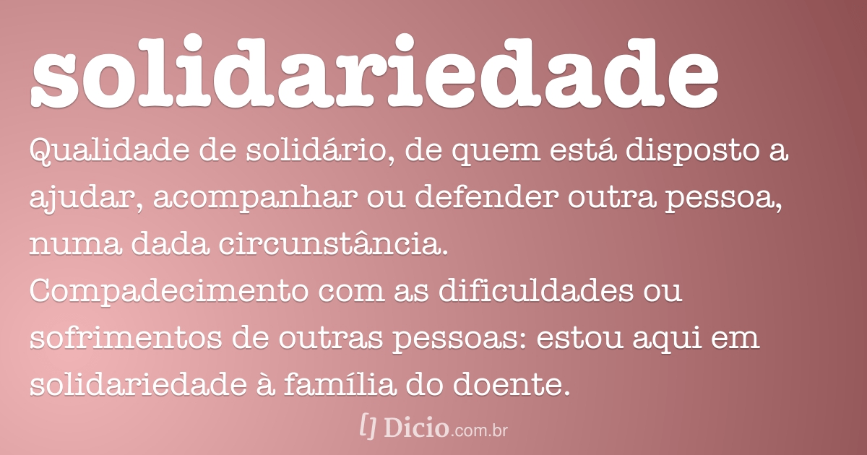

Seus colegas aprendem mais quando você participa das aulas. Fique com eles.

►1ª AULA: 13h -13:55’ - FÍSICA – PROFESSOR DENILSON SOUSA
CAPÍTULO 9 – TRABALHO E ENERGIA

1° passo: Organize-se com seu material, livro de Física, caderno, caneta, lápis e borracha.

2° passo: Acesse o link disponibilizado no grupo da sala no WhatsApp para a aula na plataforma Google Meet. O professor Denilson vai trabalhar com resolução de questões.
Caso não consiga acessar, comunique-se com a Coordenação e realize as ações abaixo. Depois realize o passo 3.
1-Abra o arquivo que o professor Denilson colocou no grupo da sala e faça o estudo minucioso das resoluções contidas nele.
2-Anote as suas dúvidas sobre as questões. Quando a videoconferência terminar o professor Denilson vai atender você por meio do WhatsApp.
3-O professor Denilson vai disponibilizar, no grupo da sala, um link com a gravação da videoconferência; assim que possível, baixe essa gravação para esclarecer ainda mais a solução das questões.

3° passo: Baseado em seus conhecimentos, resolva as questões:
Página 22 e 23 Q 1 e 2 (atividades propostas)
Durante a resolução dessas questões o professor Denilson vai tirar dúvidas no grupo de WhatsApp da sala.
*Envie foto da atividade realizada para NUNES MORAES 1ºA e 1ºB. Escreva a matéria, seu nome e seu número em cada página.

►2ª AULA: 13:55’-14:50’ - INGLÊS – PROFESSORA MONNALYSA FONTINELE
CAPÍTULO 10 – MEDIA / GOINT TO FUTURE

Passo 1-Assista à aula pelo google meet resolvendo as páginas 18 A 25 com a professora. - 45 minutos.
*Envie foto da atividade realizada para NUNES MORAES 1ºA e 1ºB. Escreva a matéria, seu nome e seu número em cada página.

Caso não consiga acessar, comunique-se com a Coordenação, assista à videoaula.
https://youtu.be/04NAgErJt54
Depois resolva as questões que a professora indicará via whatsapp. *Envie foto da atividade realizada para NUNES MORAES 1ºA e 1ºB. Escreva a matéria, seu nome e seu número em cada página.

►3ª AULA: 14:50’-15:45’ -INT. TEXTUAL - PROFESSORA TATYELLEN PAIVA
CAPÍTULO 11 – LINGUAGEM PUBLICITÁRIA

Etapa 1 – Resolva os exercícios. - Livro SAS 03 – p. 30 (questões 4 e 5); p. 30 e 31 (questões 1 a 5)
*Envie foto da atividade realizada para NUNES MORAES 1ºA e 1ºB. Escreva a matéria, seu nome e seu número em cada página.

Etapa 2 - Acesse o link disponibilizado no grupo para a aula na plataforma Google Meet e participe da correção das atividades.
Caso não consiga acessar, comunique-se com a Coordenação, assista à videoaula.
https://www.youtube.com/watch?v=ZxMqe2ETcgQ&feature=youtu.be
(ASSISTA DO INÍCIO ATÉ 21:55)
OBS: Neste link a correção não está completa. Anote suas dúvidas e esclareça-as com a professora na próxima aula.

►INTERVALO: 15:45’-16:10’

►4ª AULA: 16:10’-17:05’ - BIOLOGIA 1 - PROFESSOR GONZAGA MARTINS
CAPÍTULO 8 – EMBRIOGÊNESE HUMANA

Passo 1 - Realize a leitura da teoria proposta ao longo do capítulo (páginas 03 a 13).
Aproveite e mande logo a tarefa de casa da aula anterior, nesse momento.

Passo 2 – Explicação do capítulo neste link: https://meet.google.com/ O código será fornecido na hora da aula.
Caso não consiga acessar, comunique-se com a Coordenação e assista à videoaula:
https://youtu.be/QAIRFPGiY5Q - Inicie no tempo de 4:17 e assista até o final do vídeo.

Passo 3 – Tarefa de Classe: Faça os exercícios 1 a 5 da seção "Atividades para sala" (páginas 14 e 15).
*Envie foto da atividade realizada para NUNES MORAES 1ºA e 1ºB. Escreva a matéria, seu nome e seu número em cada página.

Tarefa de Casa: Faça os exercícios 1 a 6 da seção "Atividades Propostas" (páginas 15 e 16).

►5ª AULA: 17:05’ – 18:00’ - FÍSICA – PROFESSOR DENILSON SOUSA
CAPÍTULO 9 – TRABALHO E ENERGIA
Caso não consiga acessar, comunique-se com a Coordenação e realize as ações abaixo. Depois realize o passo 3.
1° passo: Organize-se com seu material, livro de Física, caderno, caneta, lápis e borracha.
2° passo: Acesse o link disponibilizado no grupo da sala no WhatsApp para o a aula na plataforma Google Meet. O professor Denilson vai trabalhar com resolução de questões.
3° passo: Faça a leitura das páginas 25 a 29 e anote em seu caderno as fórmulas presentes nessas páginas.
*Envie foto da página com a transcrição para NUNES MORAES 1ºA e 1ºB. Escreva a matéria, seu nome e seu número em cada página.

Terminamos. Foi muito bom contar com você.

